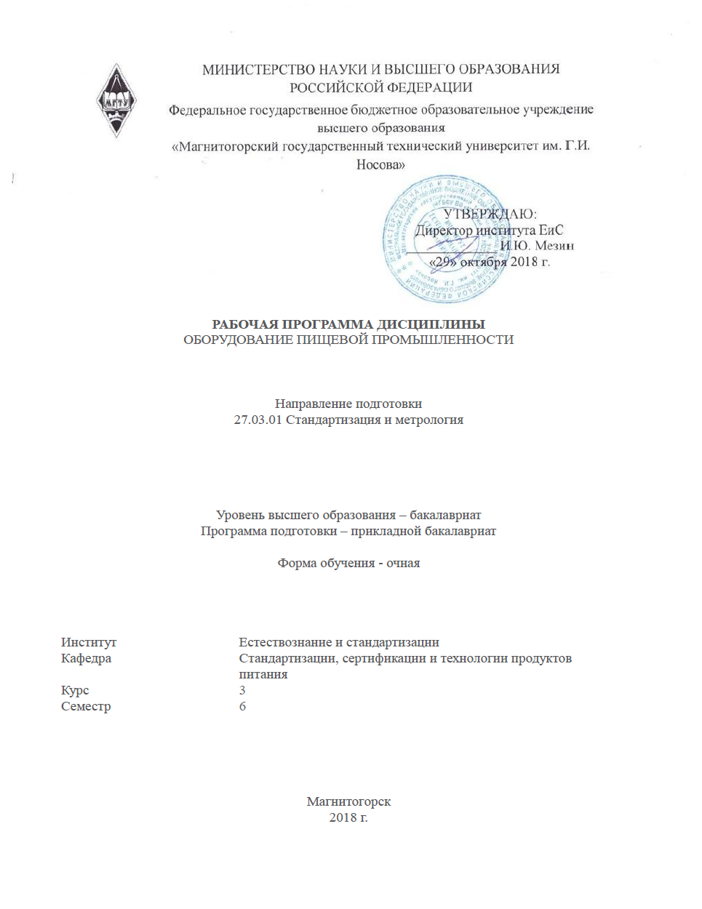

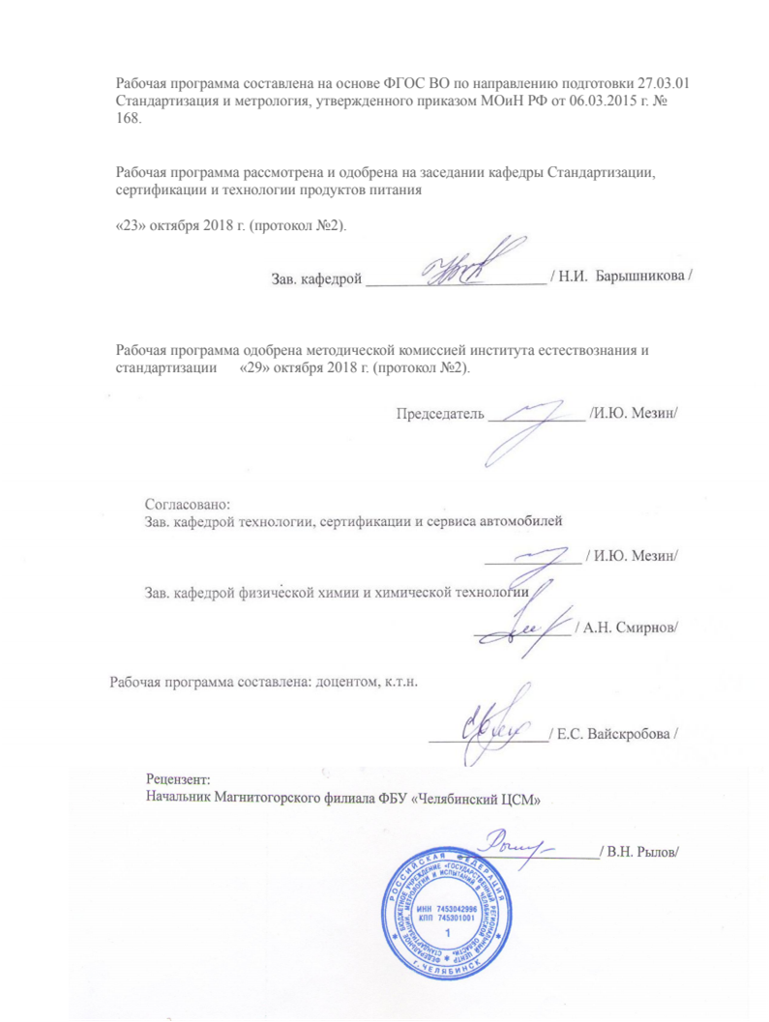

Лист регистрации изменений и дополнений

|  |  |  |  |  |
| --- | --- | --- | --- | --- |
| №  п/п | Раздел РПД  (модуля) | Краткое содержание изменения/дополнения | Дата, № протокола заседания кафедры | Подпись зав.кафед-рой |
| 1 | 4, 8, 9 | Внесены изменения в содержание дисциплины, обновлен список литературы, обновлено материально-технического обеспечение дисциплины | 01.09.2019, №1 |  |
|  |  |  |  |  |
|  |  |  |  |  |
|  |  |  |  |  |
|  |  |  |  |  |
|  |  |  |  |  |
|  |  |  |  |  |
|  |  |  |  |  |
|  |  |  |  |  |
|  |  |  |  |  |
|  |  |  |  |  |
|  |  |  |  |  |
|  |  |  |  |  |
|  |  |  |  |  |
|  |  |  |  |  |
|  |  |  |  |  |
|  |  |  |  |  |
|  |  |  |  |  |
|  |  |  |  |  |
|  |  |  |  |  |
|  |  |  |  |  |
|  |  |  |  |  |
|  |  |  |  |  |
|  |  |  |  |  |
|  |  |  |  |  |
|  |  |  |  |  |
|  |  |  |  |  |
|  |  |  |  |  |
|  |  |  |  |  |
|  |  |  |  |  |
|  |  |  |  |  |
|  |  |  |  |  |
|  |  |  |  |  |
|  |  |  |  |  |
|  |  |  |  |  |
|  |  |  |  |  |
|  |  |  |  |  |

1 Цели освоения дисциплины

Целью преподавания дисциплины «Оборудование пищевой промышленности» является формирование у будущих бакалавров знаний в области оборудования, техники и технологии при производстве пищевых продуктов.

Задачи дисциплины:

* изучение сущности явлений, связанных с процессом переработки и технологических характеристик оборудования;
* изучение конструкций современного технологического оборудования;
* изучение вопросов безопасной эксплуатации оборудования;
* изучение путей интенсификации, механизации и автоматизации производственных процессов;

- определение рациональных режимов работы технологического оборудования при его подборе для вновь проектируемых и реконструируемых предприятий.

**2 Место дисциплины в структуре ООП подготовки бакалавра**

Дисциплина Б1.В.04 «Оборудование пищевой промышленности» входит в вариативную часть блока 1 образовательной программы.

Для изучения дисциплины необходимы знания (умения и владения), сформированные в результате изучения «Физика», «Основы пищевых производств»; «Товароведение и экспертиза товаров» и «Теоретические основы товароведения и экспертизы товаров» в рамках программ университета.

Знания (умения, владения), полученные при изучении данной дисциплины будут необходимы для изучения дисциплины «Системы менеджмента безопасности пищевых продуктов», практической деятельности, и при написании выпускной квалификационной работы.

**3 Компетенции обучающегося, формируемые в результате освоения дисциплины и планируемые результаты обучения**

В результате освоения дисциплины «Оборудование пищевой промышленности» обучающийся должен обладать следующими компетенциями:

| Структурный элемент  компетенции | Планируемые результаты обучения |
| --- | --- |
| **ПК-7 способностью осуществлять экспертизу технической документации, надзор и контроль за состоянием и эксплуатацией оборудования, выявлять резервы, определять причины существующих недостатков и неисправностей в его работе, принимать меры по их устранению и повышению эффективности использования** | |
| Знать | - классификацию технологического оборудования по функционально- технологическому признаку;  - машинно-аппаратурное оформление основных видов пищевых производств для традиционных и малых производств;  - устройство, работу и перспективы развития различных групп технологического оборудования. |
| Уметь | - классифицировать технологическое оборудование по функционально-технологическому признаку;  - анализировать состояние и перспективы развития различных групп технологического оборудования;  - осуществить правильный выбор рабочих органов и режимов работы технологических машин в зависимости от вида обрабатываемого продукта;  - рассчитывать производительность, технологические усилия и необходимую мощность технологического оборудования. |
| Владеть | - навыками определения важнейших характеристик оборудования и его составляющих;  - навыками расчёта и выбора технологического оборудования перерабатывающих производств;  - методами оптимизации и рационализации технологических режимов оборудования;  - навыками эксплуатации технологического оборудования в соответствии с требованиями безопасности. |

4 Структура и содержание дисциплины

Общая трудоемкость дисциплины составляет 3 зачетныхединицы, 108 акад. часов, в том числе:

– контактная работа – 52,8 акад. часов:

– аудиторная – 51 акад. часов;

– внеаудиторная – 1,8 акад. часов

– самостоятельная работа – 55,2 акад. часов;

– подготовка к зачету.

| Раздел / тема  дисциплины | Семестр | Аудиторная  контактная работа  (в акад. часах) | | Самостоятельная работа (в акад. часах) | Вид самостоятельной  работы | Форма текущего контроля успеваемости и  промежуточной аттестации | Код и структурный  элемент компетенции |
| --- | --- | --- | --- | --- | --- | --- | --- |
| лекции | практич.  занятия |
| Раздел 1. Введение | 6 | 2 | - | 5,2 | Самостоятельное изучение учебной и научной литературы.  Работа с электронными библиотеками. | - | ПК-7 з |
| Раздел 2. Машинно-аппаратурное оформление линий предприятий  перерабатывающей промышленности АПК РФ по переработке сырья в пищевую продукцию | 6 | 10 | 4И | 15 | Подготовка к семинарскому  занятию №1.  Самостоятельное изучение учебной и научной литературы.  Работа с электронными библиотеками. | Семинар №1. | ПК-7 зув |
| Раздел 3. Общие сведения о технологическом оборудовании предприятий по переработке сырья в пищевую продукцию и его классификация | 6 | 12 | 4И | 15 | Подготовка к семинарскому  занятию №2.  Подготовка к семинарскому  занятию №3.  Самостоятельное изучение учебной и научной литературы.  Работа с электронными библиотеками. | Семинар №2-3. | ПК-7 зув |
| Раздел 4. Методики расчета технологического оборудования | 6 | 10 | 9 | 20 | Подготовка и выполнение практических занятий:  - №1 «Техническое описание оборудования».  - №2 «Расчет производительности оборудования».  - №3 «Расчет оборудования для механической переработки сырья и полуфабрикатов».  - №4 «Расчет оборудования для проведения тепловых процессов».  - №5 «Расчет оборудования для охлаждения и замораживания продуктов и полуфабрикатов».  Самостоятельное изучение учебной и научной литературы.  Работа с электронными библиотеками. | Проверка практических работ.  Тестирование. | ПК-7 зув |
| **Итого** | **6** | **34** | **17/8И** | **55,2** | **Самостоятельное изучение учебной и научной литературы.**  **Работа с электронными библиотеками.** | **Зачет** | **ПК-7 зув** |

**5 Образовательные и информационные технологии**

В процессе преподавания дисциплины «Оборудование пищевой промышленности» применяются традиционная и модульно-компетентностная технологии.

Лекции проходят как в традиционной форме, так и в формах вводной лекции и проблемных лекций. На вводных лекциях происходит знакомство обучающихся с назначением и задачами курса, его ролью и местом в системе учебных дисциплин и в системе подготовки бакалавра. Теоретический материал на проблемных лекциях является результатом усвоения полученной информации посредством постановки проблемного вопроса и поиска путей его решения.

Лекционный материал закрепляется в ходе практических работ, на которых выполняются групповые и индивидуальные задания по пройденной теме. При проведении практических работ используется метод контекстного обучения, который позволяет усвоить материал путем выявления связей между конкретным знанием и его применением.

Самостоятельная работа стимулирует обучающихся в процессе решения задач на практических занятиях, при подготовке к тестам, сдаче итоговой аттестации.

**6 Учебно-методическое обеспечение самостоятельной работы обучающихся**

По дисциплине «Оборудование пищевой промышленности» предусмотрена аудиторная и внеаудиторная самостоятельная работа обучающихся.

Аудиторная самостоятельная работа обучающихся предполагает выполнение практических работ, сдачу теста.

Внеаудиторная самостоятельная работа обучающихся осуществляется в виде изучения литературы по соответствующему разделу с проработкой материала.

**Семинар №1 «Рассмотрение машинно-аппаратурных схем производства различных пищевых продуктов».** Семинар защищается перед аудиторией в виде презентации.

**Семинар №2 «Рассмотрение оборудования для механической обработки сырья и п/ф».** Семинар защищается перед аудиторией в виде презентации.

**Семинар №3 «Рассмотрение оборудования для проведения тепло-массобменных процессов».** Семинар защищается перед аудиторией в виде презентации.

**Тестирование**

Тестирование проводится в электронном виде с помощью образовательного портала. На тестирование выделяется 40 минут и предоставляется 1 попытка. На каждый вопрос дается только один ответ.

**Примерный тест:**

1. Овощерезательная машина типа МРО-200 используется:

1) для отрезания плодоножки;

2) для нарезки овощей на кубики;

3) для шинкования капусты;

4) для нарезки овощей брусочками сечением 5 х 5 мм.

2. Для грубого измельчения сырья используются:

1) протиро-резательная машина;

2) куттер;

3) овощерезательная машина;

4) дезинтегратор.

3. В котле для варки бульона применяют мешалку:

1) планетарную;

2) якорную;

3) якорно-лопастную.

4. Шнек мясорубки имеет:

1) форму однозаходного винтового вала с убывающим шагом;

2) форму двухзаходного червяка с убывающим шагом;

3) форму винтового вала с постоянным шагом.

5. Решетки мясорубок выпускаются с отверстиями:

1) 82 мм;

2) 105 мм;

3) 9 мм;

4) 160 мм.

6. Для подготовки полуфабриката из песочного теста в тестомесильной машине МТИ-100 предназначена:

1) месильный крюк;

2) четырехобразная;

3) шнекообразная.

7. Для замеса песочного теста в тестомесильной машине МИТ-100 служит:

1) крюкообразная лопасть;

2) шнекообразная;

3) четырехобразная.

8. Какие виды насосов используются в качестве насосов-дозаторов?

1) центробежные насосы;

2) винтовые насосы;

3) поршневые насосы.

9. Производительность какого транспортера выше при одинаковой ширине и скорости перемещения?

1) роликового транспортера сортировочного;

2) ленточного транспортера сортировочного.

10. Для транспортирования бутылок и стаканов используют:

1) ленточный транспортер;

2) шнековый транспортер;

3) элеватор.

11. Для каких видов консервов, перечисленных ниже, принята массовая учетная единица?

1) компоты;

2) овощные маринады;

3) рыбные консервы;

4) плодово-ягодные соки.

**7 Оценочные средства для проведения промежуточной аттестации**

**а) Планируемые результаты обучения и оценочные средства для проведения промежуточной аттестации:**

| Структурный элемент  компетенции | Планируемые результаты обучения | Оценочные средства |
| --- | --- | --- |
| **ПК-7 способностью осуществлять экспертизу технической документации, надзор и контроль за состоянием и эксплуатацией оборудования, выявлять резервы, определять причины существующих недостатков и неисправностей в его работе, принимать меры по их устранению и повышению эффективности использования** | | |
| Знать: | - классификацию технологического оборудования по функционально- технологическому признаку;  - машинно-аппаратурное оформление основных видов пищевых производств для традиционных и малых производств;  - устройство, работу и перспективы развития различных групп технологического оборудования. | **Перечень вопросов к зачету:**  1 Приоритетные научные проблемы и инженерные задачи развития машинных технологий пищевых продуктов.  2 Основные элементы типового оборудования, датчики, материалы.  3 Организация машинных технологий пищевых продуктов, производительность.  4 Оборудование для мойки сельскохозяйственного сырья и тары.  5 Оборудование для очистки и сепарирования сыпучего сельскохозяйственного сырья.  6 Оборудование для инспекции, калибрования и сортирования штучного сельскохозяйственного  сырья.  7 Оборудование для очистки растительного и животного сырья от наружного покрова.  8 Оборудование для измельчения пищевых сред.  9 Оборудование для сортирования и обогащения сыпучих продуктов измельчения пищевых сред.  10 Оборудование для разделения жидкообразных неоднородных пищевых сред.  11 Оборудование для смешивания пищевых сред.  12 Оборудование для формования пищевых сред.  13 Аппараты для темперирования и повышения концентрации пищевых сред.  14 Аппараты для сушки пищевых сред.  15 Аппараты для выпечки и обжарки пищевых сред.  16 Аппараты для охлаждения и замораживания пищевых сред.  17 Аппараты для проведения процессов диффузии и экстракции пищевых сред.  18 Оборудование для процесса ректификации спирта.  19 Оборудование для солодоращения и получения ферментных препаратов.  20 Оборудование для спиртового брожения пищевых сред.  21 Аппараты для созревания молочных продуктов.  22 Оборудование для посола мяса и рыбы.  23 Оборудование для созревания мяса.  24 Оборудование для копчения мяса и рыбы.  25 Оборудование для дозирования и фасования пищевых продуктов и изделий.  26 Оборудование для ведения процесса кристаллизации пищевых сред.  27 Организация технического обслуживания и ремонта машин и аппаратов. |
| Уметь: | - классифицировать технологическое оборудование по функционально-технологическому признаку;  - анализировать состояние и перспективы развития различных групп технологического оборудования;  - осуществить правильный выбор рабочих органов и режимов работы технологических машин в зависимости от вида обрабатываемого продукта;  - рассчитывать производительность, технологические усилия и необходимую мощность технологического оборудования. | **Семинар №1-3.**  **Практические работы №1-5.** |
| Владеть: | - навыками определения важнейших характеристик оборудования и его составляющих;  - навыками расчёта и выбора технологического оборудования перерабатывающих производств;  - методами оптимизации и рационализации технологических режимов оборудования;  - навыками эксплуатации технологического оборудования в соответствии с требованиями безопасности. | **Практические задания:**  1. Анализ машинно-аппаратурных схем основных пищевых производств.  2. Анализ и расчет производительности и мощности технологического оборудования основных пищевых производств. |

**б) Порядок проведения промежуточной аттестации, показатели и критерии оценивания:**

Промежуточная аттестация по дисциплине «Оборудование пищевой промышленности» включает тестирование, позволяющее оценить уровень усвоения обучающимися знаний, практические и семинарские задания, выявляющие степень сформированности умений и владений, проводится в форме зачёта.

**Методические рекомендации для подготовки к зачету:**

Подготовка к зачету заключается в изучении и тщательной проработке обучающимся учебного материала дисциплины с учётом учебников, учебных пособий, лекционных и практических занятий, сгруппированном в виде контрольных вопросов.

Критерии оценки:

- **«зачтено»** - выставляется при условии, если студент показывает хорошие знания учебного материала по теме, знает сущность дисциплины. При этом студент логично и последовательно излагает материал темы, раскрывает смысл вопроса, дает удовлетворительные ответы на дополнительные вопросы. Дополнительным условием получения оценки могут стать хорошие успехи при выполнении самостоятельной и контрольной работы, систематическая активная работа на практических занятиях.

- **«не зачтено»** - выставляется при условии, если студент владеет отрывочными знаниями о сущности дисциплины, дает неполные ответы на вопросы из основной литературы, рекомендованной к курсу, не может ответить на дополнительные вопросы, предложенные преподавателем.

**8 Учебно-методическое и информационное обеспечение дисциплины**

*а) Основная* ***литература:***

1. Оборудование и автоматизация перерабатывающих производств [Электронный ресурс]: учебник для академического бакалавриата / А.А. Курочкин, Г.В. Шабурова, А.С. Гордеев, А.И. Завражнов. - 2-е изд., испр. и доп. – М.: Издательство Юрайт, 2019. - 586 с. - Режим доступа: https://www.biblio-online.ru/viewer/oborudovanie-i-avtomatizaciya-pererabatyvayuschih-proizvodstv-444540#page/1. – Загл. с экрана.

2. Оборудование и автоматизация перерабатывающих производств. В 2 ч. Часть 2 [Электронный ресурс]: учебник для академического бакалавриата / А.А. Курочкин, Г.В. Шабурова, А.С. Гордеев, А.И. Завражнов. - 2-е изд., испр. и доп. – М.: Издательство Юрайт, 2018. - 331 с. - Режим доступа: https://www.biblio-online.ru/viewer/oborudovanie-i-avtomatizaciya-pererabatyvayuschih-proizvodstv-v-2-ch-chast-2-421050#page/1. – Загл. с экрана.

***б) Дополнительная литература:***

1. Оборудование перерабатывающих производств. Растительное сырье [Электронный ресурс]: учебник для академического бакалавриата / А.А. Курочкин, Г.В. Шабурова, С.В. Байкин, О.Н. Кухарев; под общей редакцией А.А. Курочкина. - 2-е изд., испр. и доп. – М.: Издательство Юрайт, 2019. - 446 с. - Режим доступа: https://www.biblio-online.ru/viewer/oborudovanie-pererabatyvayuschih-proizvodstv-rastitelnoe-syre-437830#page/1. – Загл. с экрана.

2. Бурлев, М.Я. Технологическое оборудование молочной отрасли. Монтаж, наладка, ремонт и сервис [Электронный ресурс]: учебное пособие для академического бакалавриата / М.Я. Бурлев, В.В. Илюхин, И.М. Тамбовцев. - 2-е изд. – М.: Издательство Юрайт, 2019. - 418 с. - Режим доступа: https://www.biblio-online.ru/viewer/tehnologicheskoe-oborudovanie-molochnoy-otrasli-montazh-naladka-remont-i-servis-429127#page/1. – Загл. с экрана.

3. Чаблин, Б. В. Оборудование предприятий общественного питания [Электронный ресурс]: учебник для бакалавриата и магистратуры / Б.В. Чаблин, И.А. Евдокимов. - 2-е изд. – М.: Издательство Юрайт, 2019. - 695 с. – Режим доступа: https://www.biblio-online.ru/viewer/oborudovanie-predpriyatiy-obschestvennogo-pitaniya-430950#page/1. - Загл. с экрана.

4. Кошевой, Е.П. Технологическое оборудование производства растительных масел [Электронный ресурс]: учебное пособие для вузов / Е.П. Кошевой. - 2-е изд., испр. и доп. – М.: Издательство Юрайт, 2019. - 365 с. – Режим доступа: https://www.biblio-online.ru/viewer/tehnologicheskoe-oborudovanie-proizvodstva-rastitelnyh-masel-437173#page/1. - Загл. с экрана.

5. Курочкин, А.А. Технологическое оборудование для переработки продукции животноводства. В 2 ч. Часть 2 [Электронный ресурс]: учебник и практикум для академического бакалавриата / А.А. Курочкин. - 2-е изд., перераб. и доп. – М.: Издательство Юрайт, 2019. - 255 с. - Режим доступа: https://www.biblio-online.ru/viewer/tehnologicheskoe-oborudovanie-dlya-pererabotki-produkcii-zhivotnovodstva-v-2-ch-chast-2-437794#page/1. - Загл. с экрана.

6. Сорокопуд, А.Ф. Технологическое оборудование. Традиционное и специальное технологическое оборудование предприятий пищевой промышленности. В 2 ч. Ч. 1 [Электронный ресурс]: учебное пособие / А.Ф. Сорокопуд. - Электрон. дан. - Кемерово: КемГУ, 2010. - 228 с. - Режим доступа: https://e.lanbook.com/reader/book/4684/#1. - Загл. с экрана.

7. Сорокопуд, А.Ф. Технологическое оборудование. Традиционное и специальное технологическое оборудование предприятий пищевой промышленности. В 2 ч. Ч. 2 [Электронный ресурс]: учебное пособие / А.Ф. Сорокопуд. - Электрон. дан. - Кемерово: КемГУ, 2010. - 209 с. - Режим доступа: <https://e.lanbook.com/reader/book/4685/#1>. - Загл. с экрана.

8. Сорокопуд, А.Ф. Технологическое оборудование. Курсовое и дипломное проектирование технологического оборудования пищевых производств [Электронный ресурс]: учебное пособие / А.Ф. Сорокопуд, В.И. Петров. - Электрон. дан. - Кемерово: КемГУ, 2006. - 108 с. - Режим доступа: <https://e.lanbook.com/reader/book/4617/#1>. - Загл. с экрана.

9. Хозяев, И.А. Проектирование технологического оборудования пищевых производств [Текст]: учебное пособие. - СПб.: Лань, 2011. - 271 с.

10. Рудик, Ф.Я. Монтаж, эксплуатация и ремонт оборудования перерабатывающих предприятий [Текст]: учебник. - СПб.: ГИОРД, 2008. - 351 с.

11. Плаксин, Ю.М. Процессы и аппараты пищевых производств [Текст]: учебник. - 2-е изд., перераб. и доп. - М.: КолосС, 2008. - 759 с.

12. Кошевой, Е.П. Практикум по расчетам технологического оборудования пищевых производств [Текст]: учебное пособие. - СПб.: ГИОРД, 2007. - 226 с.

13. Голубева, Л.В. Современные технологии и оборудование для производства питьевого молока [Текст]: учебное пособие. - М.: ДеЛи принт, 2004. - 178 с.

14. Ситников, Е.Д. Практикум по технологическому оборудованию консервного и пищеконцентратного производств [Текст]: учебное пособие для сред. спец. учеб. завед. - 3-е изд., перераб. и доп. - СПб.: ГИОРД, 2004. - 406 с.

15. Курочкин, А.А. Основы расчета и конструирования машин и аппаратов перерабатывающих производств [Текст]: учебное пособие / под общ. ред. А. А. Курочкина. - М.: КолосС, 2006. - 319 с.

16. Вестник АПК Ставрополья. - ISSN: 2222-9345. [Электронный ресурс]. – Режим доступа: <https://e.lanbook.com/journal/2181#journal_name>. – Загл. с экрана.

17. Foods and Raw Materials. - ISSN: 2308-4057. [Электронный ресурс]. – Режим доступа: <https://e.lanbook.com/journal/2942#journal_name>. – Загл. с экрана.

18. Известия вузов. Пищевая технология. - ISSN: 0579-3009.

19. Пищевая промышленность. - ISSN: 0235-2486.

**в) Методические указания:**

1. Семенова О.Л., Барышникова Н.И. Измельчающие и формующие машины для обработки мясного сырья [Текст]: методические указания к практическим работам по дисциплинам «Оборудование предприятий общественного питания» и «Технологическое оборудование предприятий пищевой промышленности» для студентов специальностей 260501, 260100. Магнитогорск: ГОУ ВПО «МГТУ», 2010. – 25 с.

2. Залилов Р.В. Технологическое оборудование [Текст]: методические указания к практическим занятиям для студентов специальности 260303. Магнитогорск: ГОУ ВПО «МГТУ». 2006. - 20 с.

3. Оборудование колбасного производства [Текст]: методические указания к практическим занятиям по дисциплине «Технологическое оборудование мясной отрасли» для студентов специальности 270900. Магнитогорск: МГТУ, 2004. – 24 с.

4. Кошевой, Е.П. Технологическое оборудование пищевых производств. Расчетный практикум [Электронный ресурс]: учебное пособие для вузов / Е.П. Кошевой. - 2-е изд., испр. и доп. – М.: Издательство Юрайт, 2019. - 203 с. - Режим доступа: <https://www.biblio-online.ru/viewer/tehnologicheskoe-oborudovanie-pischevyh-proizvodstv-raschetnyy-praktikum-437174#page/1>. - Загл. с экрана.

5. Оборудование и автоматизация перерабатывающих производств. Практикум [Электронный ресурс]: учебное пособие для академического бакалавриата / А.А. Курочкин, Г.В. Шабурова, В.М. Зимняков, А.В. Поликанов. - 2-е изд., перераб. и доп. – М.: Издательство Юрайт, 2019. - 185 с. - Режим доступа: <https://www.biblio-online.ru/viewer/oborudovanie-i-avtomatizaciya-pererabatyvayuschih-proizvodstv-praktikum-437545#page/1>. - Загл. с экрана.

г) **Программное обеспечение** и **Интернет-ресурсы:**

|  |  |  |
| --- | --- | --- |
| Наименование ПО | № договора | Срок действия лицензии |
| MS Windows 7 | Д-1227 от 8.10.2018 г. | 11.10.2021 г. |
| MS Office 2007 | № 135 от 17.09.2007 г. | бессрочно |
| Kaspersky Endpoint Security для бизнеса – Стандартный | Д-300-18 от 21.03.2018 г. | 28.01.2020 г. |
| ABBYY FineReader 11.0 Corporate Edition | Д-1218-12 от 02.08.2012 г. | бессрочно |
| 7Zip | Свободно распространяемое | бессрочно |

Профессиональная база данных – международная справочная система «Полпред» polpred.com отрасль «Агропром» [Электронный ресурс]. – Режим доступа: http://agroprom.polpred.com/. – Загл. с экрана.

Профессиональная база данных – международная справочная система «Полпред» polpred.com отрасль «Алкоголь» [Электронный ресурс]. – Режим доступа: http://alco.polpred.com/. – Загл. с экрана.

Профессиональная база данных – международная справочная система «Полпред» polpred.com отрасль «Рыбопродукты» [Электронный ресурс]. – Режим доступа: http://fish.polpred.com/. – Загл. с экрана.

Профессиональная база данных – международная справочная система «Полпред» polpred.com отрасль «Таможня» [Электронный ресурс]. – Режим доступа: http://customs.polpred.com/. – Загл. с экрана.

Профессиональная база данных – международная справочная система «Полпред» polpred.com отрасль «Внешняя торговля, политика» [Электронный ресурс]. – Режим доступа: http://law.polpred.com/. – Загл. с экрана.

Электронный фонд правовой и нормативно-технической документации [Электронный ресурс]. – Режим доступа: <http://docs.cntd.ru/>. – Загл. с экрана.

Образовательный портал для обучающихся [Электронный ресурс]. – Режим доступа: <http://newlms.magtu.ru>. – Загл. с экрана.

9 Материально-техническое обеспечение дисциплины

Материально-техническое обеспечение дисциплины включает:

|  |  |
| --- | --- |
| Тип и название аудитории | Оснащение аудитории |
| Учебные аудитории для проведения занятий лекционного типа | Мультимедийные средства хранения, передачи и представления учебной информации |
| Учебные аудитории для проведения практических занятий, групповых и индивидуальных консультаций, текущего контроля и промежуточной аттестации | Доска, законодательная, нормативная и техническая документация, ФОСы, учебно-методическая документация |
| Помещения для самостоятельной работы обучающихся | Персональные компьютеры с пакетом MS Office, выходом в Интернет и с доступом в электронную информационно-образовательную среду университета |
| Помещение для хранения и профилактического обслуживания учебного оборудования | Стеллажи для хранения учебно-наглядных пособий и учебно-методической документации |